История одного путешествия.
Экскурсия в город Гжель
Цель:
1. Сформировать представление о народных промыслах Гжели.
2. Воспитывать любовь к народным традициям, народному творчеству, чувство ответственности, взаимопомощь, уважение к труду.
3. Развивать умение запоминать и систематизировать полученную информацию.
4. Развивать духовность.
Гжель – старинное село на берегу реки Гжелки, расположенное в Раменском районе Московской области, 60 км от Москвы. Здесь располагаются богатейшие залежи глин и издавна жили гончары. Своё название деревня получила от слова «жгель», т.е. «жечь» или «обжечь» – всё это слова из лексикона стародревних гончаров. Интересно, что население здесь в основном старообрядческое. В некоторых сёлах даже сохранились старинные старообрядческие церкви. Они строгие и лаконичные, но очень русские. По дороге проезжали мимо сине-белого чуда - часовни отделанной гжельскими изразцами.
Гжель – название народного «сине-белого» промысла, керамический центр России.
История: края эти издавна славились своей глиной. Глинистые почвы не отличались плодородием, урожаи собирали небольшие. Местным жителям, чтобы прокормить семью, приходилось заниматься дополнительным заработком – делать кирпич, изразцы, посуду, глиняные игрушки. Изделия расписывали и обжигали – от слова ЖЕГА (жечь, обжигать) и произошло название «ГЖЕЛЬ». Позднее, когда промысел получил особо важное значение, название производства перешло и на занятый им район.
Но вернемся к нашему путешествию.
Первое, чему поражаешься, приехав сюда – как все продумано и сделано для людей.
Гостей встречают колокольным звоном (маленькая звонница рядом на территории) и долгим, протяжным гудком паровоза. Большая цилиндрическая емкость с водой, которая нужна для котельной – художественно приспособлена и стилизована под паровоз – человек, приехавший сюда впервые, с первого раза и не разберется, для чего все это.
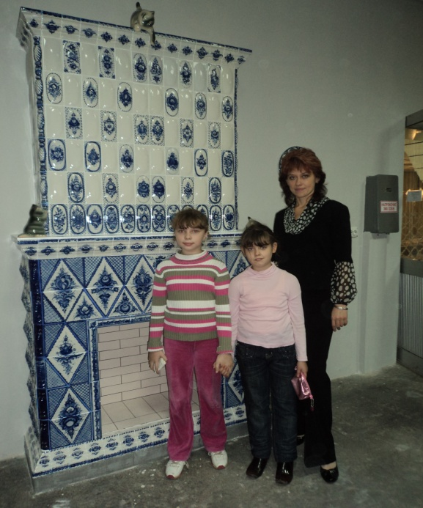
Но главное – это зоопарк и зимний сад с разнообразными представителями нашей флоры и фауны. Лошадки, пони, белки, куницы, кролики, множество птиц (как домашних, так и диких) свободно передвигаются по территории, их можно потрогать и погладить.
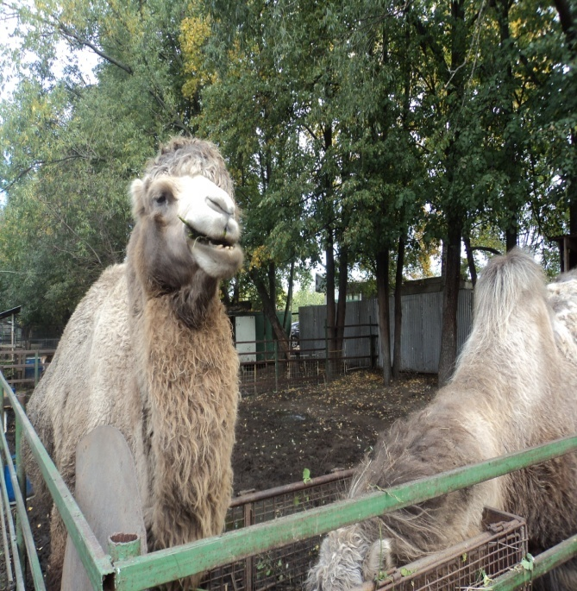
Обилие зверей и птиц здесь не случайно – ведь чтобы художникам создать изделие, расписать, сделать красивым – животных и птиц надо увидеть, а где еще наблюдать за ними, как не в специальном зоопарке?
Дав вволю порезвиться детворе, гостей ведут знакомить с производством.
1 участок – это литейно-оправочный цех. Здесь много гипсовых форм, мастера все делают вручную. Сначала, глядя на животный мир, художник делает модель из гипса. С гипсовой модели получают слепок, а уже из него выходит готовая форма. В нее заливают специальный раствор, который стоит определенное время в форме, а затем – аккуратно переворачивают вверх дном. И получают произведение рук человеческих, которое и было нужно.
Чтобы не бояться, что полученное изделие развалится, его ставят в печь на 1 обжиг, где при температуре до 900 С оно стоит целые сутки, а затем отправляют на роспись.
На следующем этапе художники расписывают изделия не белого, а розово-фиолетового цвета. Это своеобразный ОТК, ведь если не заметишь трещинку на белом фоне, то на более темном она хорошо просматривается.
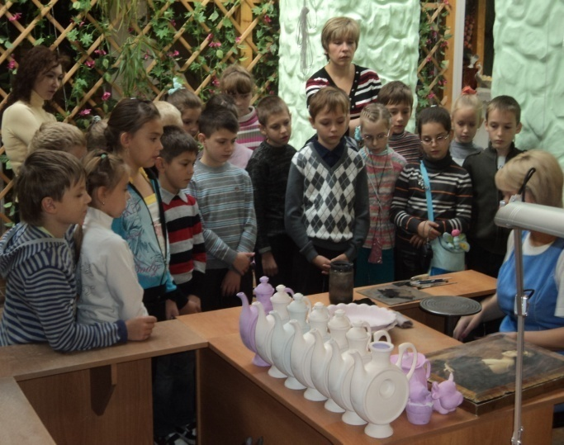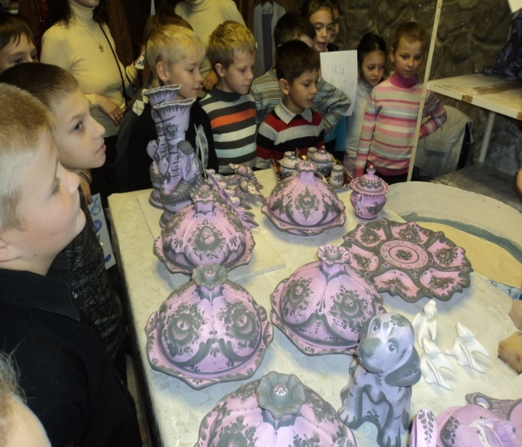
Убедившись в качестве, мастер начинает роспись. Мягкой кисточкой из беличьих хвостиков, держа краску на кончике кисти, художник расписывает изделие. Именно расписывает, а не раскрашивает, не повторяясь и не проводя дважды по одному месту. Такая мазково-теневая роспись, сочетание темных и светлых сторон и отличает гжельские изделия.
Юным посетителям, которые с нескрываемым интересом наблюдали за неспешной работой специалистов, предложили почувствовать себя художниками. Мастер-класс проходил под руководством опытного наставника. Каждый рисовал на бумаге красивый и неповторимый цветок. И пусть не все удавалось, но ребята получили представление о гжельской росписи.
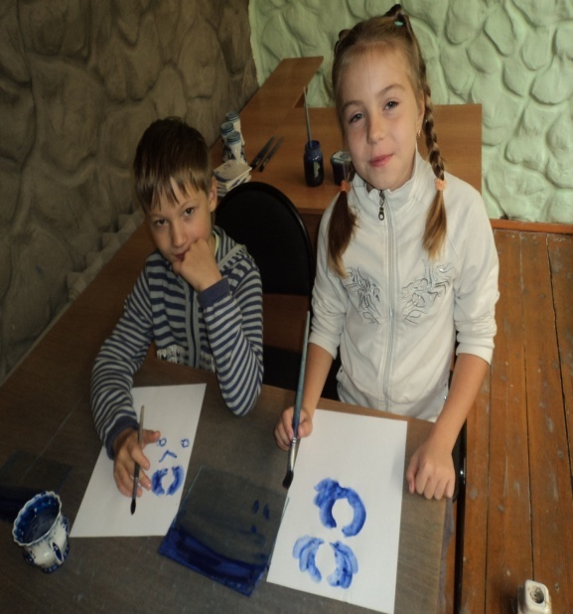
Какое богатство и красота! Сервизы, вазы, шкатулки, подсвечники, часы, лампы, пасхальницы, блинницы, множество колокольчиков, статуэток, даже сувенирные гжельские погоны (причем любого ранга под заказ) – и все это сине-голубое, бело-голубое, небесно-синее, все сверкает, играет красками! Множество оттенков сине-голубого цвета, и увидеть и почувствовать это можно только здесь, в Гжели.
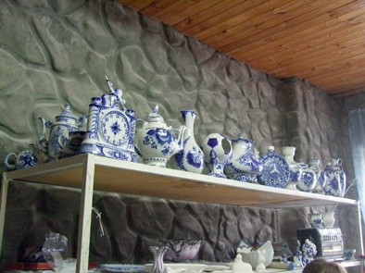
Творческий этап закончился, и дети с рисунками в руках в сопровождении взрослых отправляются на следующий участок – глазуровку.
Сюда поступает вся расписанная продукция. Каждое изделие опускают в емкость с белой жидкостью – и оно сразу белеет. Но интересно то, что рисунок не смылся, а «спрятался». Он еще проявится, когда чашки, вазы, сахарницы и др. для просушки поставят в печь (во 2 раз), где они будут стоять 2 суток. В первый день температура в печи плавно поднимется до 1.300С, а во второй также плавно опустится. За это время глазурь расплавится, а кобальтовый цвет – выйдет на поверхность.
Отдельно про позолоту: некоторые изделия украшают блестящей золотой росписью. Но золотая отделка не сразу становится золотой. Сначала она желто-коричневая, а чтобы по-настоящему заблестеть, почти готовому произведению надо в 3 раз побывать в печи уже при температуре 800С.
Вот сколько труда надо вложить, сколько времени затратить, чтобы получилась качественная гжельская продукция, красивая и нарядная.
После такой увлекательной экскурсии просто невозможно было не купить хоть что-то из здешнего великолепия. К услугам путешественников – местный магазинчик, где можно было приобрести сувениры на память о замечательном путешествии.
Домой все возвращались довольные и переполненные впечатлениями.
Вот такая она, Синь России, русская Гжель!
Большое спасибо экскурсоводам, мастерам-профессионалам, всем неравнодушным людям, благодаря которым Гжельский промысел продолжает жить и развиваться и в наши дни!

Играет нежная свирель,
И замирает в восхищенье
Жемчужина России – Гжель,
Где поселилось вдохновенье.
Здесь каждый – мастер и творец.
Один расписывает вазу,
Другой, искусный, взяв резец,
Узор наносит тайной вязью.
Славянский бог, прекрасный Лель,
Воспевший красоту земную,
Убрал цветами колыбель,
Вдохнув в них жизнь совсем иную.
Переплетенье листьев, трав,
Цветочек, веточка, каёмка.
Во всём я вижу русский нрав.
И душу светлую ребёнка.
Такое чудо сотворить
Мог мастер любящий природу.
Его призвание – дарить
Минуты радости народу.
Вот симпатичный башмачок
Лазурью весело сияет,
На нём уставший мужичок
Прилёг удобно, отдыхает.
Изящно ящерка стоит,
Взобравшись на шкатулку ловко.
Спина на солнышке горит
И гордо поднята головка.
В красивом синем обрамленье
Часы тихонечко идут.
Проходят годы и мгновенья.
А гжель жива, цветы цветут!
Узор на долгие года.
Останется призваньем гжельцев.
И не иссякнет никогда
Плеяда мастеров умельцев!

